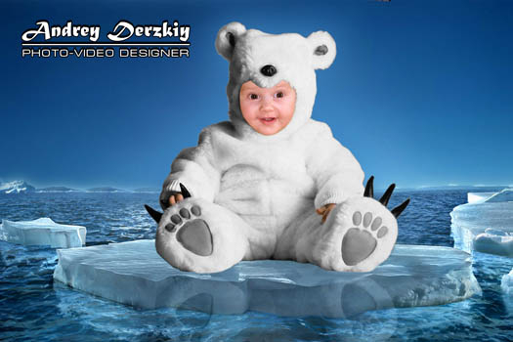

Правила поведения и безопасности детей на льду в зимне-весенний период
Основным условием безопасного пребывания школьников на льду является соответствие его толщины прилагаемой нагрузке. Для одного человека безопасной считается толщина льда не менее 7 сантиметров. Каток можно соорудить при толщине льда 12 сантиметров и более, пешие переправы считаются безопасными при толщине льда 15 сантиметров и более, легковые автомобили могут выезжать на лед толщиной не менее 30 сантиметров. Для определения толщины льда следует его прорубить, вырубить кусок и замерить толщину льда.

Толщина льда на водоеме не везде одинакова. Тонкий лед находится: у берегов, в районе перекатов и стремнин, в местах слияния рек или их впадения в море (озеро), на изгибах, излучинах, около вмерзших предметов, подземных источников, в местах слива в водоемы теплых вод и канализационных стоков. Чрезвычайно опасным и ненадежным является лед под снегом и сугробами. Опасность представляют собой полыньи, проруби, трещины, лунки, которые покрыты тонким слоем льда. Этот лед проламывается при наступлении на него, и человек неожиданно может оказаться в холодной воде. В период весеннего таянья лед становится пористым и слабым, покрывается талой водой, размягчается, приобретает беловатый цвет. Выходить на такой лед чрезвычайно опасно.
Особую опасность представляет лед, покрытый толстым слоем снега, так как вода под ним замерзает медленно и неравномерно. Выходить на замершее болото нужно в случае крайней необходимости, соблюдая меры безопасности: страховка, наличие шеста, палки, веревки. Нельзя выходить на лед одному без страховки.
Перед выходом на лед необходимо определить его прочность по внешним признакам. Крепкий лед имеет ровную, гладкую поверхность, без трещин, голубоватого оттенка. Если лед трещит и прогибается под тяжестью человека, значит, он не прочный. Разведку прочности льда нужно проводить при соблюдении правил безопасности.
Для первого выхода на лед нужно выбрать безопасное и удобное место спуска с берега. Старайтесь не упасть на крутом и скользком берегу, чтобы не скатиться на лед, который может быть не прочным и проломиться. После выхода на лед по нему следует постучать палкой; если на поверхности появится вода, раздастся характерный звук – “треск” или лед начнет прогибаться, играть под ногами – то необходимо незамедлительно вернутся на берег.
Предотвратить проламывание льда можно следующим способом: лечь на лед, расставить широко ноги, опереться на палку, шест, лыжи и ползти к берегу. Помните, что в случае понижения уровня воды в замершем водоеме у берегов образуются непрочные воздушные “карманы”, наступать на лед в этих местах нельзя по причине возможного проламывания льда и попадания человека в воду.
Для выхода на лед в этих и других местах нужно применять специальные настилы. Очень опасно выходить на лед в период продолжительной оттепели и весной.
Чтобы уменьшить вероятность проламывания льда и попадания в холодную воду, необходимо знать и выполнять следующие правила: прежде чем выйти лед, убедитесь в его прочности; помните, что человек может погибнуть в воде в результате утопления, холодового шока, а также от переохлаждения через 15-20 минут после попадания в ледяную воду.
РЕБЕНОК НА ЛЬДИНЕ
Весной, во время ледохода, на реках и водоемах появляется большое количество льдин, которые привлекают детей. Многие считают катание и проведение других развлечений на льдинах “героическими поступками”. Эти забавы нередко заканчиваются купанием в ледяной воде, поскольку льдины часто переворачиваются, разламываются, сталкиваются между собой, ударяются о предметы, находящиеся в воде, попадают в водовороты. После падения в воду нужно как можно быстрее выбраться на берег, держась за льдину, вплавь, опереться руками за льдину, лечь на нее грудью, удержаться на воде и звать на помощь. Помощь упавшему можно оказывать, используя плавсредства, веревки, шесты.
Еще раз напомним основные правила поведения, если лед проломился:
1. Не паникуйте, сбросьте тяжелые вещи, удерживайтесь на плаву, зовите на помощь;
2. Обопритесь на край льдины широко расправленными руками, при наличии сильного течения согните ноги, снимите обувь, в которую набралась вода;
3. Старайтесь не обламывать кромку льда, навалитесь на нее грудью, поочередно поднимите и вытащите ноги на льдину;
4. Держите голову высоко над поверхностью воды, постоянно зовите на помощь.
Убедительная просьба родителям: не отпускайте детей на лед без присмотра, ОБЪЯСНЯЙТЕ, ЧТО ЭТО ОПАСНО.
ВЗРОСЛЫЕ И ДЕТИ, СОБЛЮДАЙТЕ ПРАВИЛА ПОВЕДЕНИЯ НА ВОДНЫХ ОБЪЕКТАХ, ВЫПОЛНЕНИЕ ЭЛЕМЕНТАРНЫХ МЕР ОСТОРОЖНОСТИ — ЗАЛОГ ВАШЕЙ БЕЗОПАСНОСТИ.

Подготовил
старший воспитатель Е.Н.Ширенина.
2016г.

